台北縣鶯歌鎮中湖國小 八十八學年度第一學期 自然科 期中考查試卷P1
命題者：莊 金 榮老師 五年 班 座號： 姓名：
- 是非題：每題2分，共20分
（ ）1.我們彎腿時，小腿後面的肌肉會呈現隆起 （ ）8.白天為什麼看不見星星？（星星躲
的現象。 起來了被雲層擋住了太陽光太強了
（ ）2.骨頭和骨頭連接處叫肌腱。 星星要反射月亮的光）
（ ）3.我們可以用澄清的石灰水來檢驗氧氣的存 （ ）9.肌肉和骨骼，是我們身體的什麼器官
在。 （消化器官感覺器官呼吸器官
（ ）4.在秋天時，我們可以利用仙后星座來尋找 運動器官）。
北極星。 （ ）10.汽水、可樂、沙士這些飲料中所冒出
（ ）5.在夏季大三角中，最亮的一顆星是天津四 的氣體為（氧氣空氣二氧化碳
星。 水）。
（ ）6.牛郎星和織女星之間，有一條雲霧帶，就 （ ）11.利用二氧化碳的特性，可以製造
是雲河。 （電擊棒滅火器瓦斯生煤）。
（ ）7.所有的動物和植物都是由細胞所組成的。 （ ）12.觀察口腔皮膜細胞時，可加入什麼染
（ ）8.我們的身體能做各種動作，是由於肌肉牽 色？（碘液雙氧水酒精鹽水）。
動骨骼的結果。 （ ）13.下列哪一項不是由細胞構成的？
（ ）9.北極星的位置固定在北方，能幫助我們辦 （細菌粉筆人洋蔥）。
別方位。 （ ）14.水蘊草細胞的形狀是什麼？
（ ）10.氧氣占空氣總體積的五分之一，能幫助 （多角形圓球形長方形正方形）。
燃燒，供給動物呼吸。
二、選擇題：每題3分，共42分 三、填充題：每格2分，共12分
（ ）1.用顯微鏡可觀察到的物體，方向是（左 小涵班上在使用顯微鏡時，遇到一些問題，請
右相反上下顛倒看東西而定左右 根據下圖回答，並參考下列的語詞，把適當的
相反、上下顛倒）。 號碼填入（ ）中。
（ ）2.由北斗七星杓口的兩顆指極星的距離，延
長大約多倍，可以找到北極星？（3
759）倍。
鏡臂 載物台
壓條 調節器
鏡筒 □旋轉盤
鏡座 反光鏡
光圈 接目鏡

（ ）3.仙后座是由幾顆星構成「 」字形？
（6顆5顆4顆3顆）。
（ ）4.檢驗二氧化碳，可把二氧化碳加入什麼中
？（鹽水雙氧水澄清石灰水清水）
（ ）5.二氧化錳和雙氧水交互作用會產生
（氧氣氫氣二氧化碳二氧化硫）。
（ ）6.蠟燭燃燒需要何種氣體？ 1.小琪從箱子裡取出顯微鏡時，要一手握（ ），
（氧氣氫氣二氧化碳氮氣）。 一手托（ ），輕放桌上，才比較安全。
（ ）7.下列哪一項不是觀測星星應注意的事項？ 2.如果要使光經過光圈反射到接物鏡，而在接
（方向顏色氣溫時間）。 目鏡可以看得很明亮，應該調整哪一部分？
台北縣鶯歌鎮中湖國小 八十八學年度第一學期 自然科 期中考查試卷P2
命題者：莊 金 榮老師 五年 班 座號： 姓名：
（ ） 3.下圖是水蘊草口腔皮膜洋蔥表皮等三
3.把製好的標本放置在（ ）上，標本的位置對 種細胞，請將號碼填入（ ）內
準光圈中央。
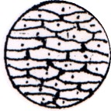
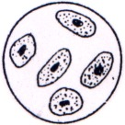
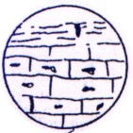
4.當小玲在觀察標本時，看到的標本模糊不清，請
你告訴他應該動左圖中的哪一部分？（ ）
5.當你在看標本的時候，你的眼睛最靠近上圖那一
部分？（ ）
四、排排看：每格2分，共8分
小君拿載玻片和蓋玻片做灰塵的標本片，以下是 （ ） （ ） （ ）
她做的四個步驟，你知道它的順序？請按先後順
序用1、2、3、4填入空格中：
六、畫畫看：每題3分，共6分
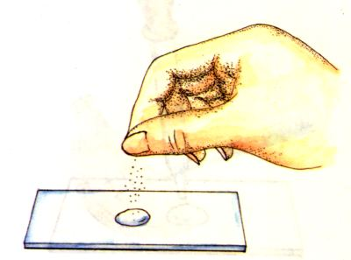
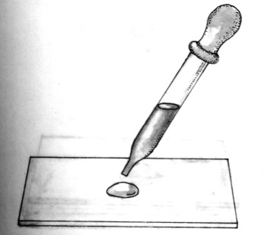
利用下面的星座，找出北極星的位置：
北斗七星

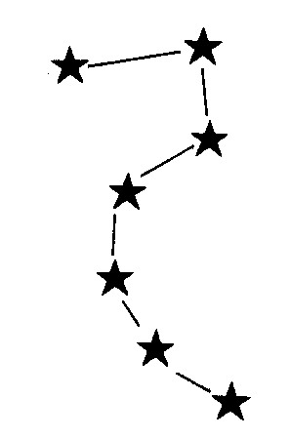
（ ） （ ）
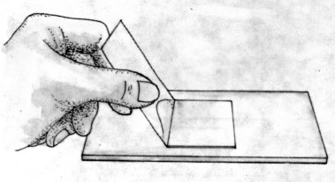
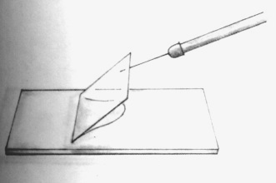

（ ） （ ） 仙后星座
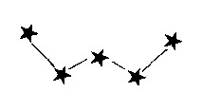
五、看圖回答問題：每格4分，共12分
1.
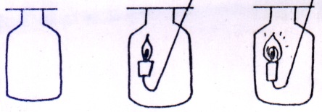

2.
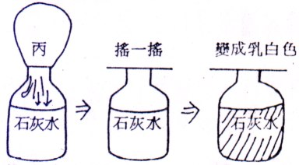

石灰水
石灰水
石灰水

